40311
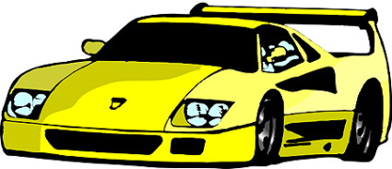
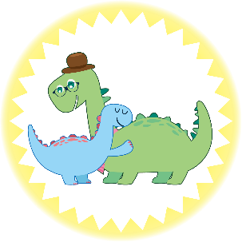
媽媽，
您辛苦了

Happy Mother’s Day

母親節快樂

